超星博雅关于2022年秋季开课通知及选课手册

- 选课时间：2022年10月10日0:0:0-2022年10月30日23:59
- 学期时间：2022年10月10日-2022年12月25日
- 考试时间为2022年12月5日——12月25日
- 学习要求：同学们需进行在线听课、答题，并完成考试，满分为100分，包含知识点视频30%、课堂测验30%、考试40%，总分60分及以上视为通过。
其他学习要求以任课教师在平台的通知为准其他学习要求以任课教师在平台的通知为准。
四、考试测验：
考试时间：
2022-12-5 0:0:0到2022-12-25 23:59:59
考核标准：视频和测验总共完成任务点（ 90 ）%可以参加考试。在上述考试时间内，学生可随时点击平台考试栏开始考试。请同学们合理安排学习进度，务必按时完成本课程学习。
五、答疑：
学习中遇到问题可联系课程服务人员，服务热线为：400-902-0966（周一至周五：8:30--23:00周六、日及节假日：9：00～23：00）
六、学习方式：
1、电脑端学习：打开网址
http://grabjfu.boya.chaoxing.com/portal点击登陆按钮进入登陆页面（见下图）。
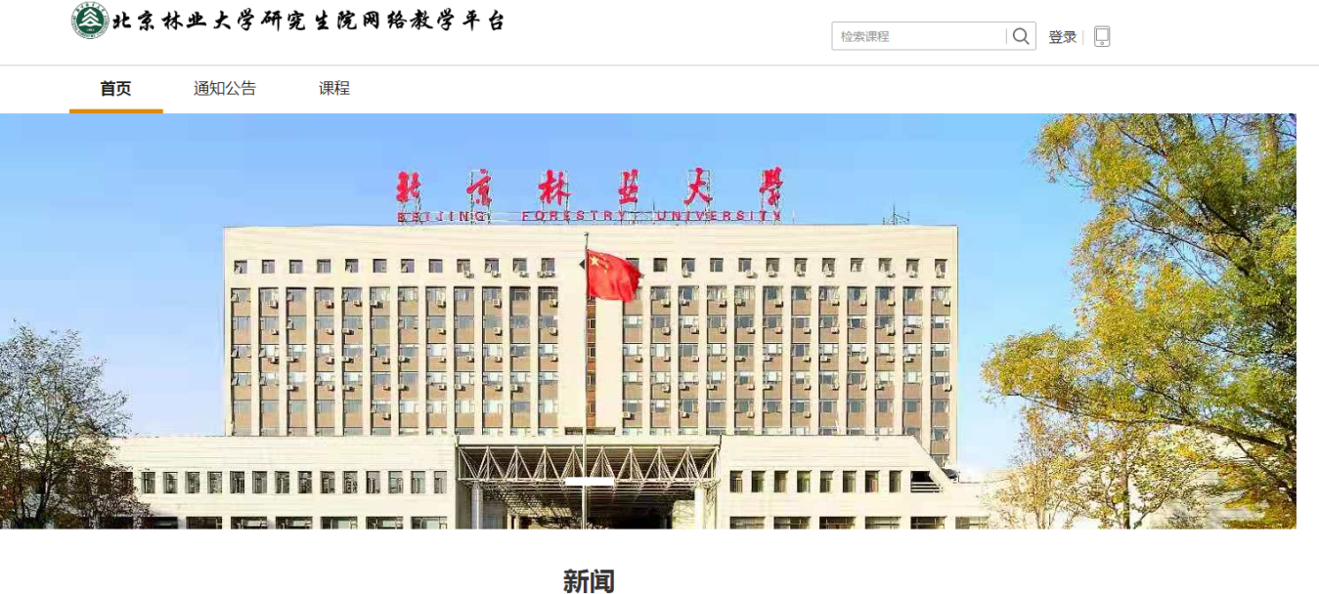
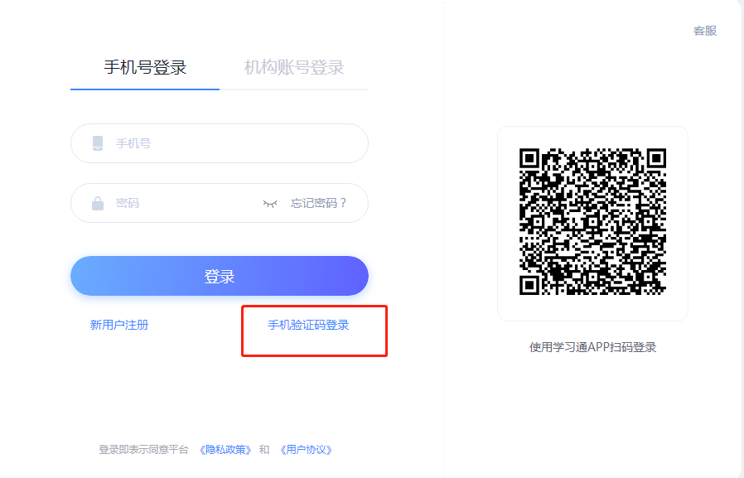
手机号+验证码登录，按照提示绑定单位【北京林业大学研究生院】和学号，没有提示的话可以在头像下面账号管理添加单位【北京林业大学研究生院】和学号,登陆后进入学习空间，点击课程图片，即可开始学习
2、手机端学习：①可扫描电脑端二维码（见下图）下载安装，或者在手机应用市场搜“超星学习通”下载安装；②安装完后点击首页“我”然后点击最上端头像，进入登录页，选择新用户注册或者手机号验证码登录，按照提示绑定单位【北京林业大学研究生院】和学号，如果没有提示，可以点击我—头像—账号管理去绑定.

选课手册

PC端选课

同学们可在宿舍、图书馆等网络覆盖的地方，通过PC端进行选课学习及考试。
具体说明如下：
请同学们登录：grabjfu.boya.chaoxing.com，点击页面右上角的“登录”，手机号+验证码登录，按照提示绑定单位【北京林业大学研究生院】和学号，没有提示的话可以在头像下面账号管理添加单位【北京林业大学研究生院】和学号,进入学习空间后，从左侧菜单栏选择“课堂”，点击【添加课程】会出现课程列表，选择自己感兴趣的课程，报名成功即可学习。
流程示意图：
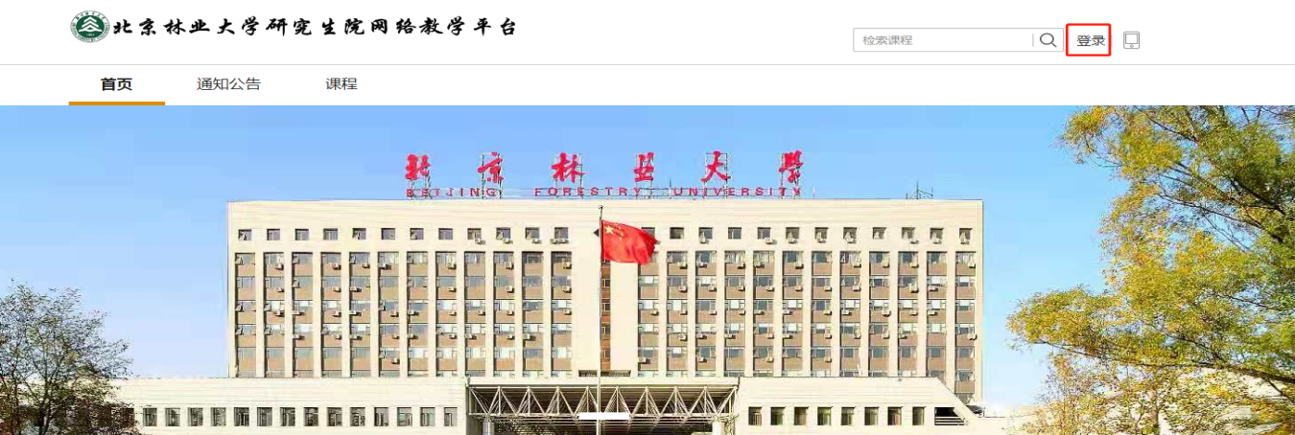

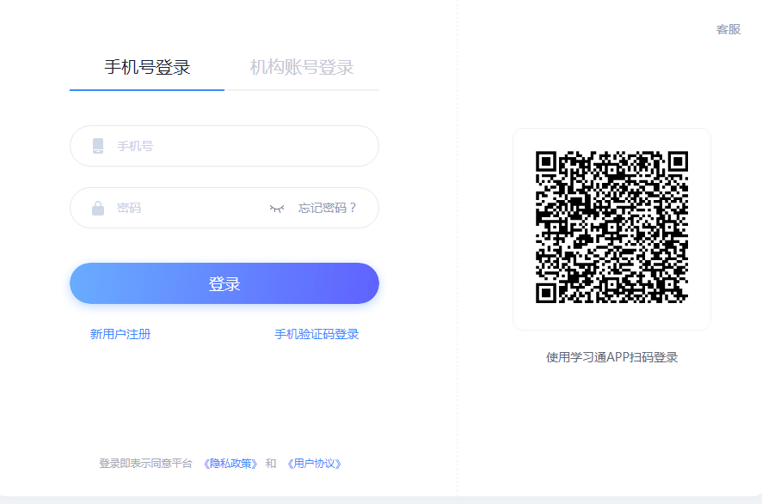
选择添加课程，可以自主选课，进行课程报名。
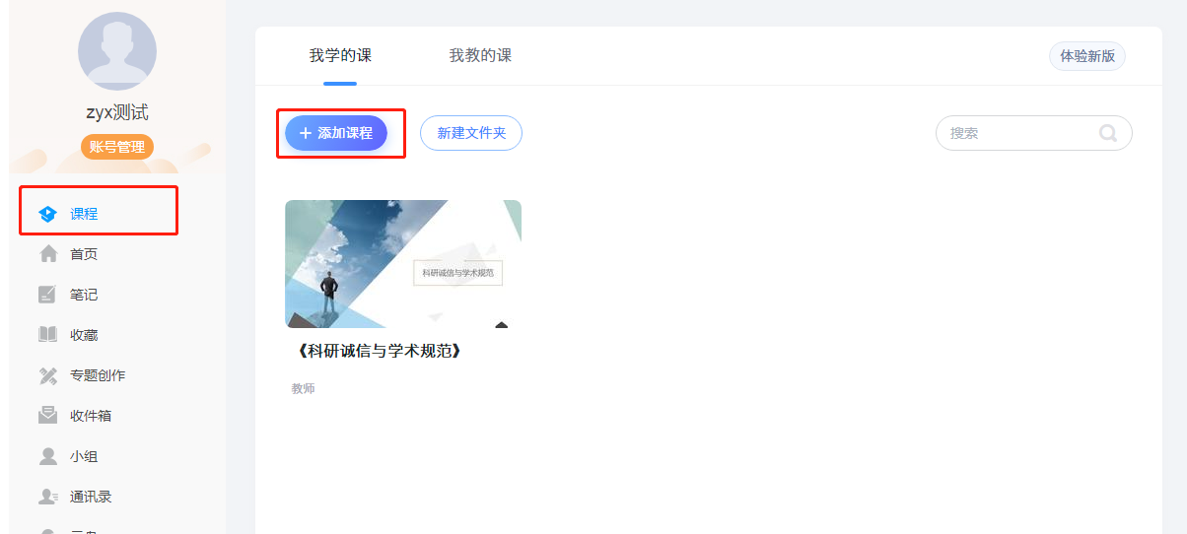
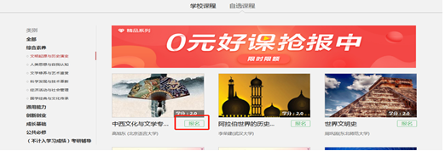
报名后返回个人空间页面，就可以进行课程学习了。完成选课之后不允许退课。

移动客户端选课
可扫描下图二维码下载安装“超星学习通”，或手机应用市场搜索“超星学习通”下载安装。打开后点击左上角的“头像”，选择新用户注册或者手机号验证码登录，学生注册登录时按照提示绑定学校【北京林业大学研究生院】和学号，若未绑定则需要去绑定自己的学号，具体操作步骤如下：

登录步骤：
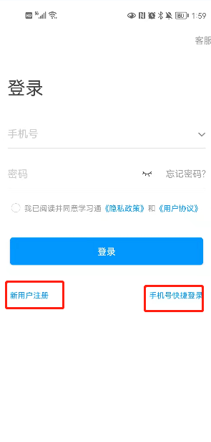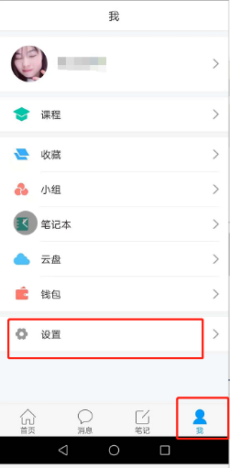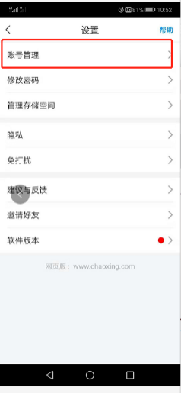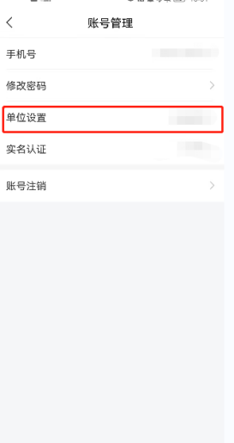
学生登录上自己的账号点击 “课堂”即可完成选课。
步骤如下：
